ПРАВИЛА ПОВЕДЕНИЯ ПРИ ЛЕСНОМ ПОЖАРЕ

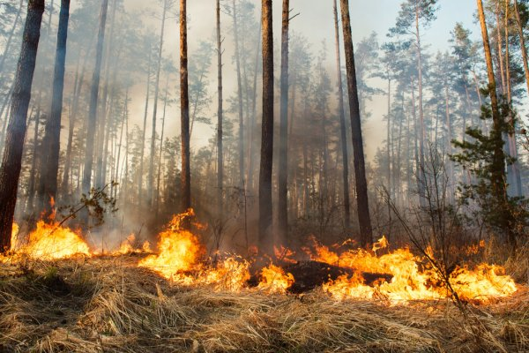

- Следует звонить в случае лесного пожара: 101 и 112.
- При малом пожаре примите меры по его тушению.
- При лесном низовом пожаре нужно двигаться перпендикулярно к направлению огня, по просекам, дорогам, берегам рек или полянам.
- При лесном верховом пожаре передвигайтесь по лесу, пригнувшись к земле и прикрыв дыхательные пути влажной тряпкой.
- Если у вас нет никакой возможности выйти из опасной зоны, постарайтесь отыскать в лесу какой-нибудь водоём и войдите в него.
- Если на вас загорелась одежда, ни в коем случае не бегите! Постарайтесь снять загоревшуюся одежду. Если вам не удаётся сделать это, лягте на землю и катайтесь, чтобы затушить огонь

ПОМНИТЕ!
От вашего поведения при разведении огня в лесу зависит, будет ли лесной пожар! Берегите лес от пожара!

